**PETEK, 23. 10. 2020**

TJA 8 (skupina Ahačič)

**Preveri** odgovore na vprašanja UČ str. 62/naloga 1b:

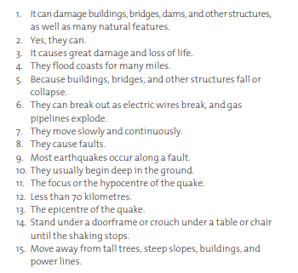

Danes boste reševali naloge v **DZ str. 60, 61/16,17**.

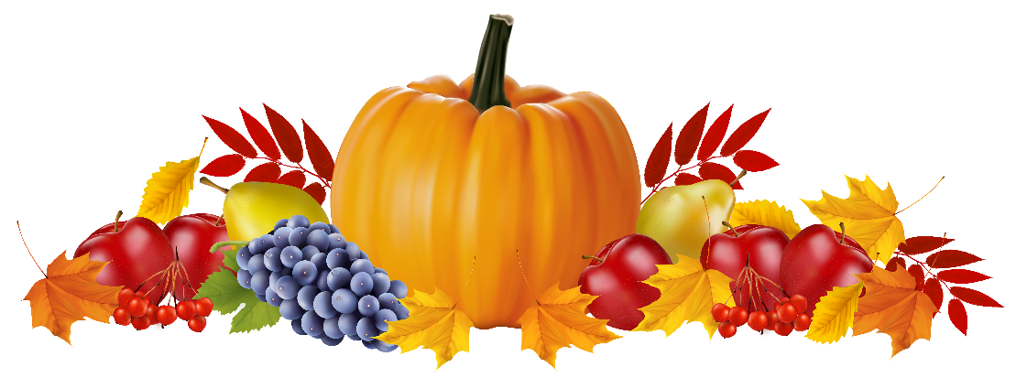

**Želim vam lepe počitnice!**

Za vse radovedne pa še klik na povezavo [Halloween.](https://www.youtube.com/watch?v=jGuPss01TXs)